检测部件基本信息：
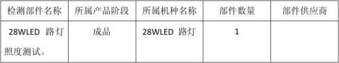
检测名称：
28WLED路灯照度测试。
检测目的：
检测28WLED路灯照度范围大小。
检测材料及设备：
数位照度计一个、卷尺一把、电源排插4个、良品28WLED路灯一个。 检测条件：
晚上，草地。
检测方法及步骤：
（1） 在草地选取一个定点，以定点为开始端，量取6米的距离。
（2） 把灯体接在电压为35V～48V、电流为0.7A的驱动电源下点亮。
（3） 一人双手举起灯体到高度为1.78米以上，另一人站在开始端点手拿数位
照度计站在6米的点。手拿数位照度计垂直对准灯体发光源，等照
度计数字稳定后读取数据14.6Lux
（4）在以6米为中心点左、右、后的数据依次为：向左1～4米的数值变化为
13.6～13.1Lux向右1～4米的数值变化为13.7～13.3Lux向后1～4米的数值变
化为13.6～5.3Lux。
（5）整理数据和工具。
检测总结:通过测试28WLED路灯的照度，让我们初步的了解了28WLED路灯照度范围，及路灯照度的大小与环境、高度、 功率 、 系统功率 、总功率 、中心照度 、照射半径有关系。

